
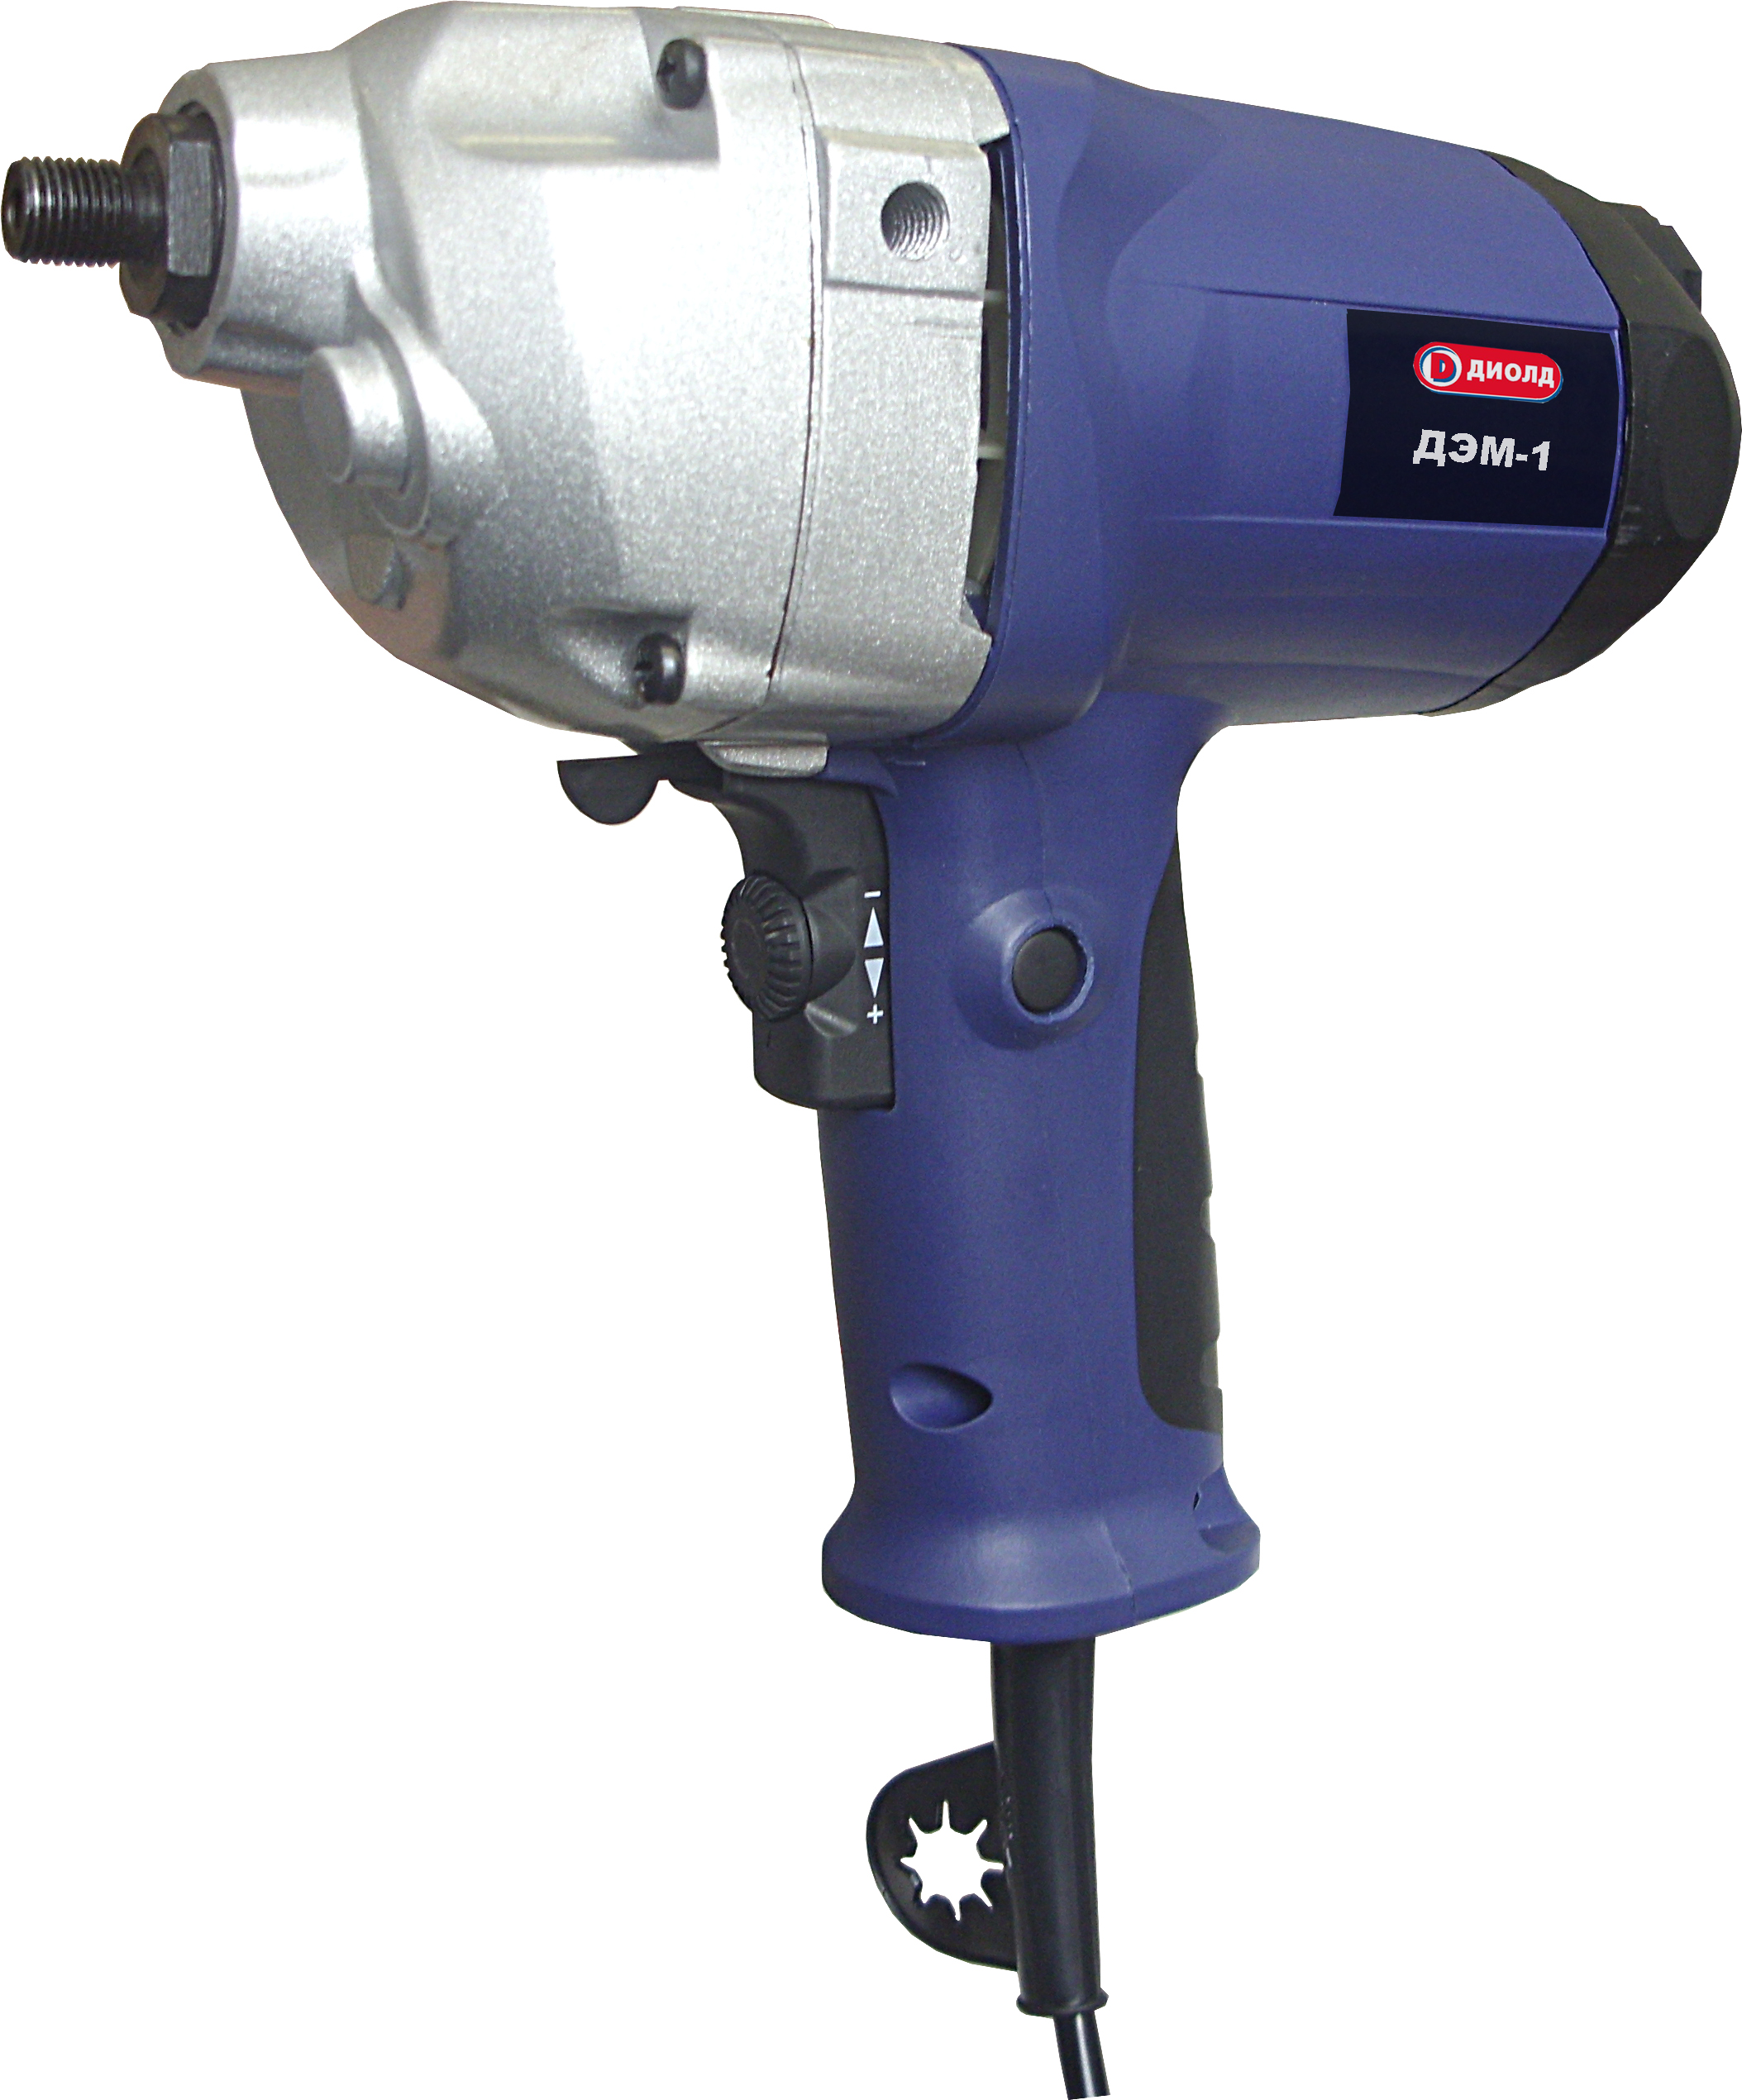

РОССИЯ
214031 г. СМОЛЕНСК
ул. ИНДУСТРИАЛЬНАЯ - 2
ЗАО “ДИФФУЗИОН ИНСТРУМЕНТ”
Вопросы по гарантии:
тел/факс (4812) 31-73-85 тел. 31-80-29
Отдел сбыта: тел/факс (4812) 61-15-48, 55-30-92

Дрель-миксер электрическая
ДЭМ-1


Руководство по эксплуатации

ЖКСН.298482.001 РЭ

СМОЛЕНСК

УВАЖАЕМЫЙ ПОКУПАТЕЛЬ!

При покупке дрели-миксер электрической ДЭМ-1 (далее “машина”) требуйте проверки её работоспособности на холостом ходу и проверки соответствия комплектности разделу 2 настоящего руководства.
Проверьте отсутствие механических повреждений, наличие в руководстве по эксплуатации гарантийного и отрывных талонов.
Убедитесь, что в талоне на гарантийный ремонт и всех отрывных талонах на гарантийный ремонт проставлены штамп магазина, подпись или штамп продавца и дата продажи. ПОМНИТЕ, что при утере гарантийного талона Вы лишаетесь права на бесплатный гарантийный ремонт.
Перед включением машины внимательно ознакомьтесь с настоящим руководством. Изучите требования безопасности и указания по эксплуатации машины.
Постоянное улучшение продукции торговой марки “ДИОЛД” является долгосрочной политикой ЗАО “Диффузион Инструмент”, поэтому изготовитель оставляет за собой право на усовершенствование конструкции изделия без предварительного уведомления и отражения в “Руководстве по эксплуатации”.

1. Общие сведения и назначение

1.1. Машина предназначена для перемешивания строительных и бетонных смесей, клеев для обоев и керамической плитки, компаундов и красок в бытовых условиях.
При установке сверлильного патрона машина может использоваться как дрель для сверления отверстий в конструкциях из металла, пластмассы, древесины и других материалов в быту. Машина является реверсивной, что позволяет изменять направление вращения шпинделя с установленным рабочим инструментом.
1.2. Машина предназначена для эксплуатации в районах умеренного климата, исполнение УХЛ, категория размещения 3.1 по ГОСТ 15150-69, при температуре окружающего воздуха от минус 15°С до плюс 35°С.
1.3. В качестве рабочего инструмента для перемешивания используется смеситель, входящий в комплект поставки.
1.4. Режим работы машины повторно-кратковременный – 30/10 мин. (30 мин. – работа, 10 мин. – пауза).
1.5. В настоящем руководстве изложены основные сведения и требования, необходимые для правильной эксплуатации машины, от соблюдения которых зависит надежная работа изделия.

2. Комплектность

№ | Наименование | К. | Примечание
1. | Машина ДЭМ-1 | 1 | Возможно  изменение комплекта поставки по согласованию  с торгующей  организацией
2. | Патрон сверлильный 1/2”х20 UNF с ключом | 1
3. | Винт М5LHх35 | 1
4. | Рукоятка боковая | 1
5. | Рукоятка задняя в комплекте с винтом зажимным | 1
6. | Насадка-смеситель | 1
7. | Вал соединительный | 1
8. | Переходник (переход с резьбы 1/2”х20 UNF на М14) | 1
9. | Ключ гаечный S17-2 шт., S22-1 шт. | 3
10. | Щетка 6х11х14 | 2

12

Заполняет ремонтное предприятие

Гарантийный номер изделия __________________

Содержание ремонта (наименование и номер по схеме
замененной детали или узла, место и характер дефектов):
___________________________________________________________
___________________________________________________________
___________________________________________________________
___________________________________________________________
___________________________________________________________

Дата ремонта _________________________
^{число, месяц, год}
Подпись лица, производившего ремонт _________________________

Подпись владельца,

подтверждающего ремонт ____________________________________

Штамп ремонтного предприятия
с указанием города

Заполняет ремонтное предприятие

Гарантийный номер изделия __________________

Содержание ремонта (наименование и номер по схеме
замененной детали или узла, место и характер дефектов):
___________________________________________________________
___________________________________________________________
___________________________________________________________
___________________________________________________________
___________________________________________________________

Дата ремонта _________________________
^{число, месяц, год}
Подпись лица, производившего ремонт _________________________

Подпись владельца,

подтверждающего ремонт ____________________________________

Штамп ремонтного предприятия
с указанием города

1

11. | Адреса гарантийных мастерских по ремонту | 1
12. | Руководство по эксплуатации | 1
13. | Упаковка (кейс) | 1

3. Технические характеристики

№ | Наименование показателей | Значение
1 | Номинальная потребляемая мощность, Вт | 1100
2 | Напряжение питающей сети, В | 220±10%
3 | Частота тока питающей сети. Гц | 50±5%
4 | Диапазон регулирования частоты вращения шпинделя на холостом ходу, об/мин | 0 ÷ 500±40
5 | Максимальный диаметр насадки-смесителя, мм | 120
6 | Максимальный диаметр сверления, мм  металл  дерево | 16  40
7 | Выход машины – шпиндель с наружной резьбой | 1/2”х20 UNF
8 | Тип электродвигателя | коллекторный
9 | Режим работы (повторно-кратковременный) | 30/10 мин.
10 | Класс машины | II
11 | Масса (без шнура питания, рабочего инструмента), не более, кг | 2,6
12 | Габаритные размеры (без шнура), не более, мм | 260х95х210

- Устройство и принцип работы

4.1. Общий вид машины показан на рис. 1.
4.2. Включение машины осуществляется при нажатии на курок выключателя поз. 13. Крутящий момент двигателя через редуктор передается на шпиндель поз. 5 с установленным рабочим инструментом. Для отключения машины необходимо отпустить курок выключателя.
4.3. Для длительного включения необходимо плавно нажать на курок выключателя поз. 13 и зафиксировать данное положение кратковременным нажатием на кнопку фиксатора поз. 12, при этом курок выключателя должен зафиксироваться во включенном положении. Для отключения - нажать на курок выключателя и отпустить.
4.4. Электронное регулирование частоты вращения шпинделя машины в прямом вращении производится с помощью устройства бесступенчатого регулирования числа оборотов. При увеличении нажатия на курок выключателя поз. 13 частота вращения увеличивается. Максимальная частота вращения достигается при крайнем положении регулятора скорости в направлении знака “+”, обозначенного на курке выключателя. Наличие электронного регулятора позволяет производить очень мягкое погружение насадки в перемешиваемый материал, что обеспечивает работу без разбрызгивания материала.
4.5. В реверсивном режиме работы частота вращения шпинделя практически не регулируется. Для переключения на реверсивный режим работы необходимо установить регулятор скорости поз. 14 в крайнее положение в направлении знака “+” и переключить переключатель реверса поз. 15, при этом направление вращения рабочего инструмента должно измениться на противоположное.
ВНИМАНИЕ! Изменение положения переключателя реверса поз. 15 производить после полной остановки шпинделя.
2

4.6. В машине предусмотрены две дополнительные рукоятки. Одна из них – боковая поз. 8, которая может крепиться на корпусе редуктора поз. 6 в одно из 3-х резьбовых отверстий М10. Вторая – задняя поз. 10, которая крепиться на машине винтом зажимным поз. 9 через резьбовое отверстие М8 крышки корпуса электропривода.
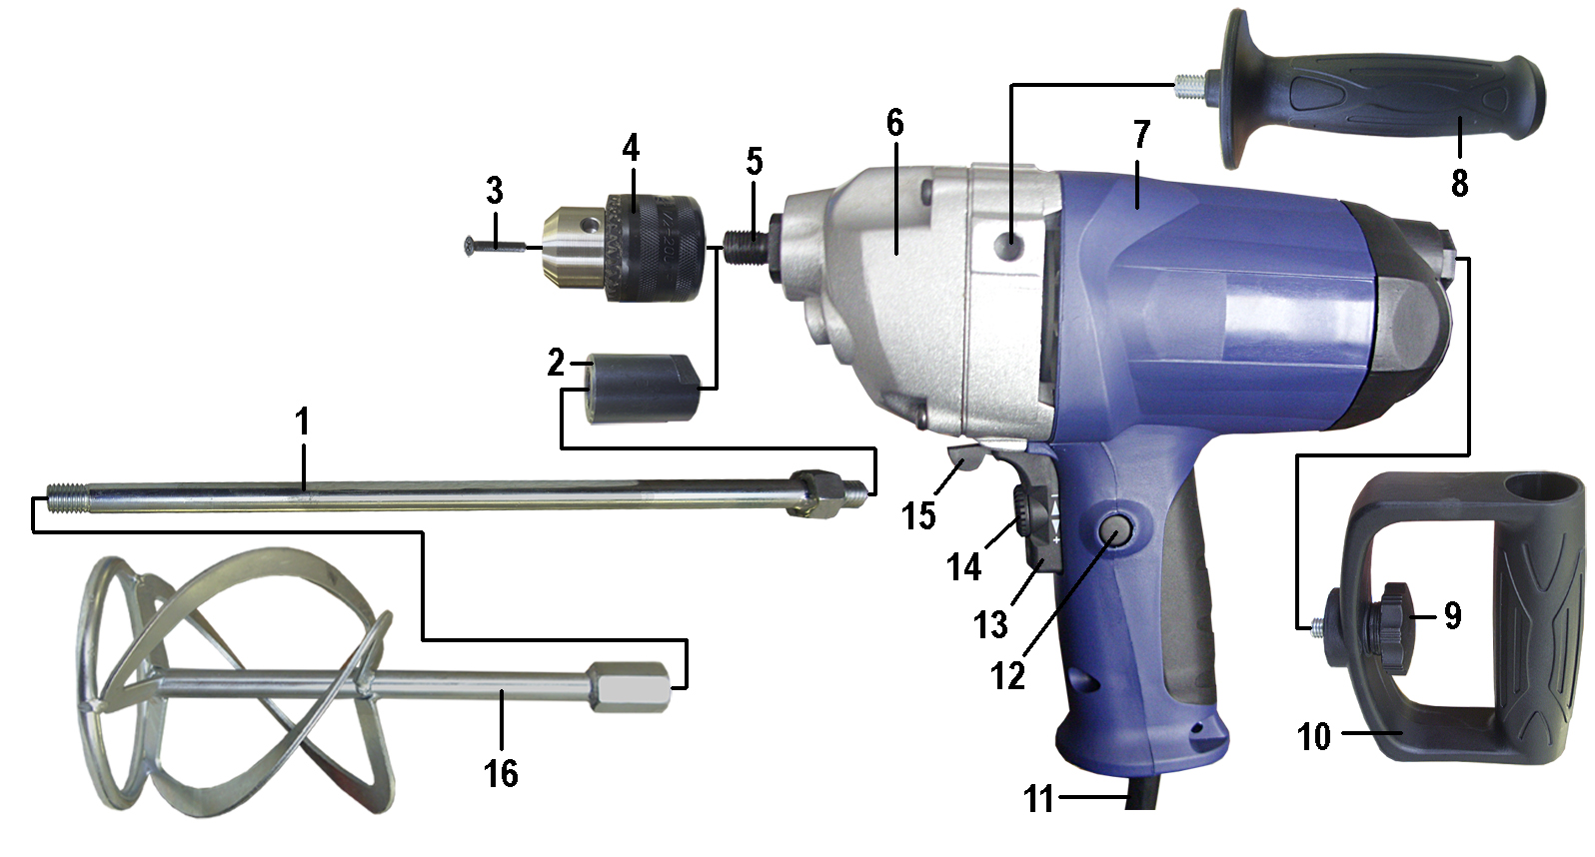

1 – вал соединительный; 2 – переходник; 3 – винт; 4 – патрон; 5 – шпиндель;
6 – редуктор; 7 – электропривод; 8 – рукоятка боковая; 9 – винт зажимной;
10 – рукоятка задняя; 11 – шнур питания; 12 – фиксатор; 13 – выключатель;
14 – регулятор скорости; 15 – переключатель реверса; 16 – насадка-смеситель

Рис. 1 Общий вид машины

5. Требования безопасности

Требования к качеству продукции, обеспечивающие безопасность для жизни и здоровья населения, охрану окружающей среды сертифицированы.
  - Электрическая безопасность машины обеспечивается ее двойной изоляцией.
  - Машина должна применяться в соответствии с назначением, указанном в настоящем руководстве по эксплуатации.
  - Необходимо бережно обращаться с машиной, не подвергать ее ударам, воздействию грязи, нефтепродуктов.
  - Шнур должен быть защищен от случайного повреждения. Непосредственное соприкосновение шнура с горячими и масляными поверхностями не допускается.
  - Перед началом работы необходимо проверить: затяжку резьбовых соединений, надежность крепления рабочего инструмента, отсутствие повреждений изоляции шнура, исправность штемпельной вилки, общее состояние машины путем пуска ее в режиме холостого хода в течение одной минуты.

11

ОТРЫВНОЙ ТАЛОН НА ГАРАНТИЙНЫЙ РЕМОНТ
ЗАО “Диффузион Инструмент”

Действителен при заполнении

Заполняет предприятие-изготовитель
Л и н и я о т р е з а

Дрель-миксер электрическая

ДЭМ-1
Дата выпуска
Представитель ОТК завода-изготовителя
Штамп ОТК

Адрес для возврата талона на предприятие-изготовитель:
Россия, 214031, г. Смоленск, ул. Индустриальная, 2
ЗАО "Диффузион Инструмент".

Заполняет торговое предприятие

Дата продажи _________________
^{число, месяц, год}
Продавец ____________________
^{подпись или штамп}
Штамп магазина

ОТРЫВНОЙ ТАЛОН НА ГАРАНТИЙНЫЙ РЕМОНТ
ЗАО “Диффузион Инструмент”

Действителен при заполнении

Заполняет предприятие-изготовитель
Л и н и я о т р е з а

Дрель-миксер электрическая

ДЭМ-1
Дата выпуска
Представитель ОТК завода-изготовителя
Штамп ОТК

Адрес для возврата талона на предприятие-изготовитель:
Россия, 214031, г. Смоленск, ул. Индустриальная, 2
ЗАО "Диффузион Инструмент".

Заполняет торговое предприятие

Дата продажи _________________
^{число, месяц, год}
Продавец ____________________
^{подпись или штамп}
Штамп магазина

10

Заполняет ремонтное предприятие

Гарантийный номер изделия __________________

Содержание ремонта (наименование и номер по схеме
замененной детали или узла, место и характер дефектов):
___________________________________________________________
___________________________________________________________
___________________________________________________________
___________________________________________________________
___________________________________________________________

Дата ремонта _________________________
^{число, месяц, год}
Подпись лица, производившего ремонт _________________________

Подпись владельца,

подтверждающего ремонт ____________________________________

Штамп ремонтного предприятия
с указанием города

Заполняет ремонтное предприятие

Гарантийный номер изделия __________________

Содержание ремонта (наименование и номер по схеме
замененной детали или узла, место и характер дефектов):
___________________________________________________________
___________________________________________________________
___________________________________________________________
___________________________________________________________
___________________________________________________________

Дата ремонта _________________________
^{число, месяц, год}
Подпись лица, производившего ремонт _________________________

Подпись владельца,

подтверждающего ремонт ____________________________________

Штамп ремонтного предприятия
с указанием города

3

5.6. Запрещается эксплуатировать машину при возникновении хотя бы одной из следующих неисправностей:
- повреждение штепсельной вилки, шнура или его защитной трубки;
- нечеткая работа выключателя;
- искрение щеток на коллекторе, сопровождающееся появлением кругового огня на его поверхности;
- появление дыма или запаха, характерного для горящей изоляции;
- повреждение рабочего инструмента;
- поломка или появление трещин в корпусных деталях;
- вытекание смазки из редуктора или вентиляционных каналов.
5.7. Запрещается:
- заземлять машину;
- работать машиной с приставных лестниц;
- эксплуатировать машину во взрывоопасной или химически активной среде, разрушающей металлы и изоляцию;
- эксплуатировать машину в условиях воздействия капель, брызг, а также на открытых площадках во время дождя или снегопада;
- оставлять без надзора машину, присоединенную к питающей сети;
- натягивать и перекручивать шнур, подвергать его нагрузкам.
5.8. Перед началом работы обеспечьте, чтобы одежда и другие посторонние предметы не касались движущихся частей машины.
5.9. Поверхность, подлежащую обработке, очистите от посторонних предметов (при работе со сверлильным патроном).
5.10. Обрабатываемое изделие надежно закрепите в зажимах или тисках (при работе со сверлильным патроном).
5.11. Емкость с перемешиваемым материалом должна быть устойчива и надежно закреплена на поверхности (при работе с насадкой-смесителем).
5.12. Необходимо следить за нагревом машины во избежание перегрева и выхода из строя электродвигателя.
5.13. Следите, чтобы вентиляционные отверстия для охлаждения изделия были всегда чистыми и открытыми.
5.14. При работе пользуйтесь защитными очками.
5.15. Машина должна быть отключена выключателем при внезапной остановке (вследствие исчезновения напряжения в сети, заклинивания движущихся частей и т.п.).
5.16. Машина должна быть отключена от сети штепсельной вилкой (с предварительным отключением выключателя):
- при регулировке или смене рабочего инструмента;
- при переносе машины с одного рабочего места на другое;
- при перерыве в работе;
- по окончании работы;
  - По окончании работы машина должна быть очищена от пыли и грязи.
5.18. Сверлить отверстия в стенах, панелях, перекрытиях, в которых может быть расположена скрытая электропроводка, следует после отключения этих проводов от источника питания, а также принять меры по предупреждению ошибочного появления на них напряжения.
5.19. Согласно санитарно-гигиеническим нормам по вибрации допустимое суммарное время работы машина в режиме сверления не более 96 минут в день, а в режиме перемешивания строительных материалов не более 60 минут в день. При работе более указанного времени необходимо применять индивидуальные средства защиты от вибрации.

4

6. Подготовка машины к работе и порядок работы

ВНИМАНИЕ! Запрещается начинать работу машиной, не выполнив требования по технике безопасности, указанные в разделе 5 “Требования безопасности“ настоящего руководства по эксплуатации.
6.1. В зависимости от вида выполняемой работы необходимо на шпиндель машины поз. 5 установить рабочий инструмент согласно рис. 1.
6.2. С целью предотвращения самоотвинчивания сверлильного патрона со шпинделя в реверсивном режиме необходимо сверлильный патрон закрепить к шпинделю с помощью винта М5 с левой резьбой поз. 3, имеющегося в комплекте. Для этого кулачки сверлильного патрона необходимо разжать на максимальную величину, вставить во внутрь патрона винт М5 и через отверстие сверлильного патрона прикрепить к шпинделю.
6.3. При установке на шпиндель поз. 5 насадки-смесителя поз. 16 необходимо произвести сборку смесителя согласно рис. 1 и надежно закрепить все резьбовые соединения, используя гаечные ключи из комплекта поставки.
6.4. Перед началом работы (при отключенной от сети машины) необходимо:
- проверить затяжку резьбовых соединений;
- проверить возможность перемещения переключателя реверса при отжатом курке выключателя из одного крайнего положения в другое без заеданий;
- при включенной в сеть машины проверить четкость работы выключателя и работу машины путем кратковременного включения на холостом ходу.
  - При работе машины необходимо:
- подключать и отключать машину от сети штепсельной вилкой только при выключенном электроприводе;
- при работе со сверлильным патроном включать машину, держа ее в руках так, чтобы рабочий инструмент не соприкасался с обрабатываемой поверхностью, что предохранит машину от сильного толчка;
- сверление производить кратковременным нажатием на машину, с частым выниманием сверла из отверстия для освобождения его от стружки;
- при работе с насадкой-смесителем включение машины производить плавным нажатием на курок выключателя с одновременным погружением насадки в материал, предназначенный для перемешивания;
- при выборе частоты вращения насадки-смесителя следует иметь в виду, что при уменьшении частоты вращение при одновременной значительной нагрузке машины ухудшаются условия вентиляции, что может привести к перегреву и выходу из строя электропривода.
6.6. По окончании работы необходимо отключить машину от сети вилкой, отсоединить рабочий инструмент, очистить машину и рабочий инструмент от пыли и грязи и свернуть шнур питания.

7. Техническое обслуживание

7.1. Правильная эксплуатация и своевременное техническое обслуживание машины гарантирует ее надежную и длительную работу.
7.2. Ремонт и обслуживание машины необходимо проводить только в гарантийных мастерских по ремонту. Работы по обслуживанию машины производятся за счет владельца.
7.3. Обслуживание проводится специально подготовленным персоналом и включает в себя:
- внешний осмотр;
- проверку работы на холостом ходу не менее 5 мин.;
- осмотр щеток и их замену при максимальном времени работы изделия в количестве 60 часов и при их длине менее 6 мм (при этом появляются крупные искры под щеткой).

9

ОТРЫВНОЙ ТАЛОН НА ГАРАНТИЙНЫЙ РЕМОНТ
ЗАО “Диффузион Инструмент”

Действителен при заполнении

Заполняет предприятие-изготовитель
Л и н и я о т р е з а

Дрель-миксер электрическая

ДЭМ-1
Дата выпуска
Представитель ОТК завода-изготовителя
Штамп ОТК

Адрес для возврата талона на предприятие-изготовитель:
Россия, 214031, г. Смоленск, ул. Индустриальная, 2
ЗАО "Диффузион Инструмент".

Заполняет торговое предприятие

Дата продажи _________________
^{число, месяц, год}
Продавец ____________________
^{подпись или штамп}
Штамп магазина

ОТРЫВНОЙ ТАЛОН НА ГАРАНТИЙНЫЙ РЕМОНТ
ЗАО “Диффузион Инструмент”

Действителен при заполнении

Заполняет предприятие-изготовитель
Л и н и я о т р е з а

Дрель-миксер электрическая

ДЭМ-1
Дата выпуска
Представитель ОТК завода-изготовителя
Штамп ОТК

Адрес для возврата талона на предприятие-изготовитель:
Россия, 214031, г. Смоленск, ул. Индустриальная, 2
ЗАО "Диффузион Инструмент".

Заполняет торговое предприятие

Дата продажи _________________
^{число, месяц, год}
Продавец ____________________
^{подпись или штамп}
Штамп магазина

8

Перечень проведенных гарантийных ремонтов

Заполняет ремонтное предприятие

Гарантийный номер изделия ________________________________

Гарантийный талон | Содержание ремонта (наименование и номер по схеме замененной детали или узла, место и характер дефектов). | Подпись лица производившего ремонт | Дата ремонта | Подпись  владельца изделия | Штамп ремонтного предприятия
1
2
3
4

5

После замены щеток произвести 10 минутную приработку в режиме холостого хода;
- зачистку коллектора при сильном загрязнение его или износе. Зачистку производят вручную шкуркой зернистостью не более М40;
- осмотр и замену при необходимости смазки в редукторе.
Смазка машины производится смазкой «Литол 24» ГОСТ 21160-87. Допускается замена смазкой «ЦИАТИМ 201».
7.4. При кратковременном хранении открытые корродирующие части машины должны быть покрыты слоем технического вазелина. Покрытые защитной смазкой машины могут храниться до 12 месяцев в помещении при температуре окружающего воздуха в пределах от +5⁰ С до +25⁰ С и влажности воздуха не превышающей 70%. При длительном хранении (до 5 лет) необходимо открытые корродирующие части машины покрыть консервационной смазкой К-17 ГОСТ 10877.
7.5. Хранить машину необходимо в упаковочной коробке в сухом месте.

8. Возможные отказы и методы их устранения

Отказы  и их проявления | Вероятная причина | Методы устранения
1. При включении машины электропривод не работает (напряжение в сети есть) | - Неисправен выключатель  - Обрыв жил шнура  - Износ или повреждение щеток  - Загрязнение коллектора | - Заменить выключатель  - Заменить шнур  - Заменить щетки  - Протереть коллектор бен-зином или спиртом
2. Сильное искрение под щетками | 2.1. Износ щеток больше допустимой величины  2.2. Загрязнение коллектора  2.3. Витковое замыкание в обмотке якоря или статора | 2.1. Заменить щетки  2.2. Протереть коллектор бен-зином или спиртом  2.3. Заменить якорь или статор
3. Корпус редуктора перегревается | 3.1. Машина перегружена сильным нажатием на нее при сверлении  3.2. Малая частота вращения насадки-смесителя при значительной нагрузке  3.3. Электропривод отсырел | 3.1. Уменьшить силу нажатия.  3.2. Увеличить частоту, уменьшить нагрузку  3.3. Просушить электропривод
4. Машина во время работы стопорится | 4.1. Поломка зуба шестерни  4.2. Вышел из строя один из подшипников  4.3. Большая сила нажатия | 4.1. Заменить шестерню  4.2. Заменить подшипник  4.3. Уменьшить силу нажатия
5. Двигатель работает, а шпиндель не вращается | 5.1. Износ зубьев шестерни | 5.1. Заменить шестерню

6

9. Гарантийные обязательства

9.1. Изготовитель гарантирует соответствие машины требованиям технических условий ЖКСН.298482.001 ТУ при соблюдении потребителем условий эксплуатации и хранения, установленных настоящим руководством по эксплуатации.
9.2. Гарантийный срок эксплуатации машины - 12 месяцев с даты продажи.
9.3. При отсутствии в талоне на гарантийный ремонт даты продажи, печати магазина, подписи продавца гарантийный срок исчисляется с даты выпуска машины.
9.4. Гарантии не распpостраняются на машины, имеющую дефекты, вызванные эксплуатацией изделия с нарушением требований данного документа:
- работой изделия в условиях перегрузки;
- самостоятельным ремонтом, разборкой и переделкой изделия потребителем;
- механическими повреждениями в результате удара, падения и т.п.;
- повреждения в результате воздействия огня, агрессивных веществ и т.д.;
- проникновением жидкостей, посторонних предметов и веществ внутрь машины;
- подключением в электрическую сеть с параметрами, отличными от указанных в данном документе.

Гарантия не распространяется на рабочий инструмент, быстроизнашиваемые части изделия (щетки, и т.п.), а также на индивидуальную упаковку изделия (коробку, кейс).

Внешние проявления дефектов изделия, вызванные его неправильной эксплуатацией, приведены в таблице 1.
Таблица 1
Причина отказа изделия | Внешние проявления дефектов
1. Работа электродвигателя с перегрузкой | - Одновременное сгорание якоря и статора  - Сгорание якоря с оплавлением изоляционных втулок  - Сгорание статора с одновременным оплавлением изоляционных втулок якоря
2. Небрежное обращение с машиной при работе и хранении | - Следы оплавления или трещины, вмятины на наружных поверхностях изделия  - Повреждение провода соединительного  - Коррозия деталей
3. Техническое обслуживание машины не проводилось | 1. Щетки двигателя имеют длину менее 6 мм  2. Отсутствие смазки в редукторе или смазка сильно загрязнена

9.5. Срок службы машины - 5 лет. По истечении срока службы необходимо произвести техническое обслуживание машины в ремонтных мастерских за счет владельца. Использование машины по истечении срока службы допускается только в случае её соответствия требованиям безопасности, перечисленным в разделе 5 данного руководства.
9.6. Продолжительность гарантийного ремонта в авторизированных сервисных центрах ЗАО “Диффузион Инструмент” до 30 дней (за исключением времени доставки).

7

10. Свидетельство о приемке

Дрель-миксер электрическая ДЭМ-1 соответствует техническим условиям ЖКСН.298482.001 ТУ и признана годной к эксплуатации, имеется сертификат соответствия.

Дата изготовления __________________________________________

Обозначение изделия | М.П.
ДЭМ-1

Действителен при заполнении

ГАРАНТИЙНЫЙ ТАЛОН

Заполняет предприятие-изготовитель

Дрель-миксер электрическая ДЭМ-1
Дата выпуска
Представитель ОТК завода-изготовителя
Штамп ОТК

Адрес для предъявления претензий к качеству работы ДЭМ-1:
Россия, 214031, г. Смоленск, ул. Индустриальная, 2
ЗАО “Диффузион Инструмент”

Заполняет торговое предприятие

Дата продажи ____________________
^{число, месяц, год}
Продавец ______________________
^{подпись или штамп}

Штамп магазина

Подтверждение покупателя

При покупке изделия ДЭМ-1 подтверждаю, что претензий по внешнему виду, комплектности и качеству товара не имею.
С информацией о сроках и условиях гарантийного и технического обслуживания изделия ознакомлен и согласен.
С назначением изделия, требованиями по эксплуатации и безопасности ознакомлен.

Покупатель ______________________
^{подпись}

